Nach Starkregen, Hochwasser oder einem Wasserschaden helfen die richtigen Geräte bei der schnellen Schadensbegrenzung

Wenn das Wasser kommt
Pressekontakt
Julia Häcker
Pressereferentin
Alfred Kärcher SE & Co. KG
Alfred-Kärcher-Str. 28-40
71364 Winnenden

+49 (7195) 14 - 5399
Julia.Haecker@karcher.com

Winnenden, August 2026 – Heftiger Starkregen, Hagel, der Gullys und Abläufe verstopft, oder über die Ufer tretende Bäche – extreme Wetterereignisse führen immer häufiger dazu, dass Wasser in Keller, Garagen oder andere Gebäudeteile eindringt. Aber auch ein geplatzter Schlauch an der Waschmaschine oder ein Wasserrohrbruch können plötzlich große Mengen Wasser freisetzen. In solchen Situationen zählt jede Minute: Je schneller das Wasser entfernt wird, desto zuverlässiger lassen sich Schäden an Böden, Wänden und Einrichtung begrenzen.

Vorsorge: Freie Abläufe helfen im Ernstfall
Haus- und Grundstückseigentümer können vorbeugen, indem sie regelmäßig Gullys, Hofabläufe, Entwässerungsrinnen und Drainagen kontrollieren und von Laub, Zweigen oder Schmutz befreien. Besonders vor angekündigten Unwetterlagen mit drohenden starken Niederschlägen lohnt sich ein prüfender Blick. Sind die Abläufe verstopft, kann das Regenwasser nicht zügig abfließen und sich an Gebäuden stauen. Mit einem Nass-/Trockensauger lassen sich Laub und andere Ablagerungen aus Abläufen oder Lichtschächten entfernen, bevor sie zum Problem werden.

Große Wassermengen abpumpen
Steht das Wasser mehrere Zentimeter hoch, sind Schmutzwassertauchpumpen die erste Wahl. Sie fördern große Wassermengen innerhalb kurzer Zeit aus überfluteten Räumen und kommen – je nach Modell – auch mit Schlamm oder kleineren Schmutzpartikeln zurecht, wie sie nach Starkregen häufig mit eingeschwemmt werden. Handelt es sich dagegen um sauberes oder nur leicht verschmutztes Wasser, etwa nach einem Leitungswasserschaden, können flachsaugende Tauchpumpen den Boden nahezu trocken hinterlassen.

Wer sich auf mögliche Hochwasser- oder Starkregenereignisse vorbereiten möchte, findet zudem Komplettlösungen bei der Pumpe, Schlauch und Zubehör griffbereit in einer robusten Box verstaut sind, die auch als grobmaschiger Vorfilter genutzt werden kann.

Restwasser und Schmutz aufnehmen
Nach dem Abpumpen bleiben häufig kleinere Pfützen oder ein dünner Wasserfilm zurück. Nass-/Trockensauger eignen sich, um dieses Restwasser aufzusaugen. Dabei nehmen sie auch Schlamm, Sand, Laub oder andere Verunreinigungen auf, die das Wasser hinterlassen hat. Auch bei kleineren Wasserschäden – etwa durch eine defekte Waschmaschine oder ein undichtes Ventil – leisten sie wertvolle Hilfe, da Wasser und Schmutz in einem Arbeitsgang beseitigt werden können.

Gründlich reinigen, bevor alles trocknet
Ist das Wasser entfernt, sollten verschmutzte Flächen möglichst zeitnah gereinigt werden. Nach Überschwemmungen oder Starkregen bleiben auf Terrassen, Einfahrten und anderen Außenflächen häufig Erde, Schlamm oder organische Rückstände zurück. Diese lassen sich mit einem Hochdruckreiniger zügig entfernen. Im Innenbereich eignen sich Dampfreiniger für wasserbeständige Oberflächen wie Fliesen oder andere Hartböden. Der heiße Dampf löst hartnäckige oder bereits eingetrocknete Verschmutzungen und ermöglicht eine gründliche Reinigung ohne zusätzliche Reinigungsmittel.

Ebenso wichtig wie das Reinigen ist anschließend das vollständige Trocknen der betroffenen Bereiche. Erst wenn Feuchtigkeit konsequent entfernt wird, lässt sich das Risiko von Schimmelbildung und weiteren Folgeschäden wirksam reduzieren. Wer bei Wasserschäden Schritt für Schritt vorgeht – zunächst abpumpen, anschließend Restwasser aufnehmen und schließlich gründlich reinigen –, schafft die besten Voraussetzungen dafür, dass Keller, Garage oder Wohnräume schnell wieder genutzt werden können.

Weitere praktische Tipps und Hinweise zur Reinigung hält die Kärcher-App bereit, die kostenlos angeboten wird.

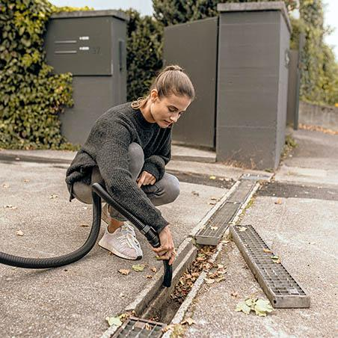
Sind die Abläufe verstopft, kann das Regenwasser nicht mehr abfließen und sich an Gebäuden stauen. Mit einem Nass-/Trockensauger lassen sich Laub und andere Ablagerungen aus Abläufen oder Lichtschächten entfernen.

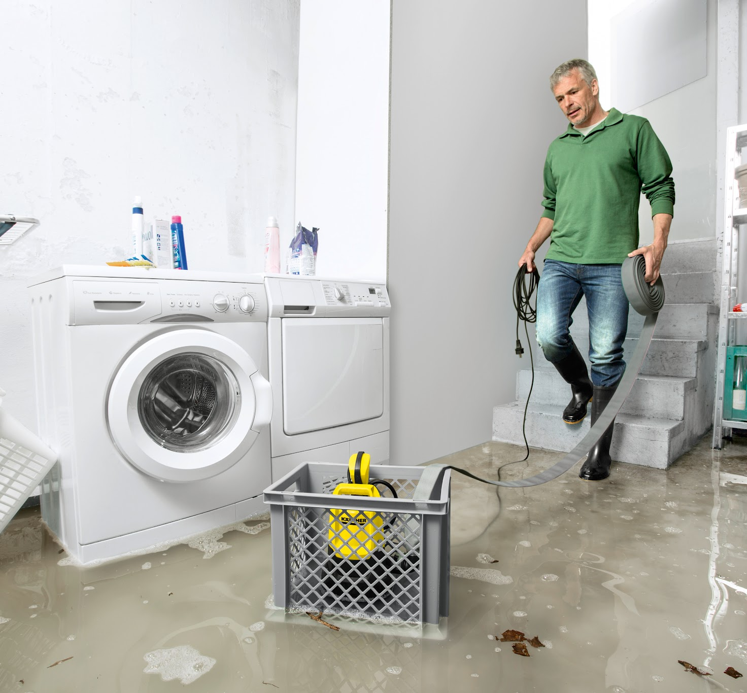
Steht das Wasser im Keller, zählt jede Minute: Je schneller der Boden wieder trocken ist, desto zuverlässiger lassen sich Schäden begrenzen.Die Kärcher SP 22.000 Flood Box kann in solch einem Ernstfall zum Einsatz kommen.

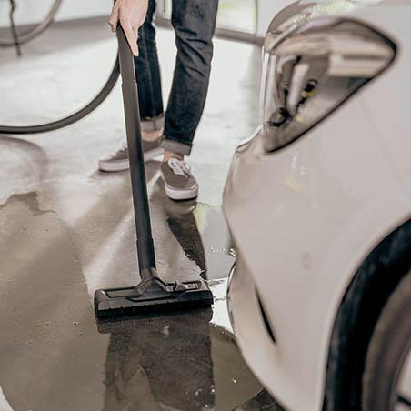
Nicht in jedem Fall muss eine Pumpe zum Einsatz kommen. Nass-/Trockensauger eignen sich, um Restwasser wie kleinere Pfützen oder einen dünnen Wasserfilm aufzunehmen.

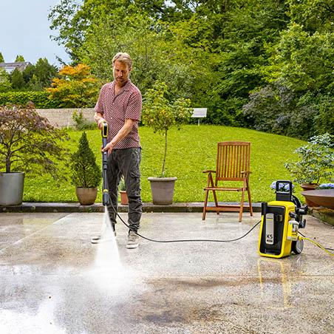
Nach Überschwemmungen oder Starkregen bleiben auf Terrassen, Einfahrten und anderen Außenflächen häufig Erde, Schlamm oder organische Rückstände zurück. Mit einem Hochdruckreiniger lassen sich diese zügig entfernen.

